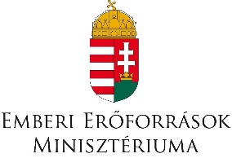

A program az Emberi Erőforrások Minisztériuma támogatásával valósult meg.
„Komárom-Esztergom Megyei Német Népismereti Vetélkedő” beszámoló
NEMZ-KUL-18-0551

Az program időpontja: 2018.november 26.
Résztvevők:
A jelenléti ív alapján, a rendezvényen részt vettek a megye 6 iskolájának csapatai, pedagógusok, Német nemzetiségi dalkör Tarján, Deutschklub
A program célja:
- A tanulók átfogó ismereteket szerezzenek a német nemzetiség jelenlegi helyzetéről.
- Megismerjék a különböző médiákat, melyek a sváb települések kultúrájáról, hagyományairól számolnak be.
Rendezvényünket köszöntötte településünk polgármestere és iskolánk igazgatója is. A délelőtt folyamán játékos, nagyon változatos feladatok segítségével a diákok megismerték a magyarországi németek legfontosabb médiáit, mint például: Unser Bildschirm, Neue Zeitung, LDU, Deutsche Bühne, Blickpunkt, Deutscher Kalender stb. A feladatok során mi szervezők is a legmodernebb eszközöket (okostelefon) is alkalmaztuk. A nap végén sok ismerettel gazdagodva és jó hangulatban távoztak a vetélkedő résztvevői.
